Лабораторная работа 1

Попов Дмитрий Павлович, НФИмд-01-23

Содержание

РОССИЙСКИЙ УНИВЕРСИТЕТ ДРУЖБЫ НАРОДОВ

Факультет физико-математических и естественных наук

Кафедра математического моделирования и искусственного интеллекта

ОТЧЕТ ПО ЛАБОРАТОРНОЙ РАБОТЕ №1

дисциплина: Математические основы защиты информации и информационной безопасности

Преподователь: Кулябов Дмитрий Сергеевич

Студент: Попов Дмитрий Павлович

Группа: НФИмд-01-23

МОСКВА

2023 г.

# 1 Цель работы

Целью данной работы является приобретение практических навыков шифрования простой замены.[1]

# 2 Выполнение лабораторной работы

Требуется реализовать шифр Цезаря с произвольным ключом k и Реализовать шифр Атбаш.

Для этого я реализовал две программы на языке Python

Первая программа для шифра Цезаря(fig. 1)(fig. 2).

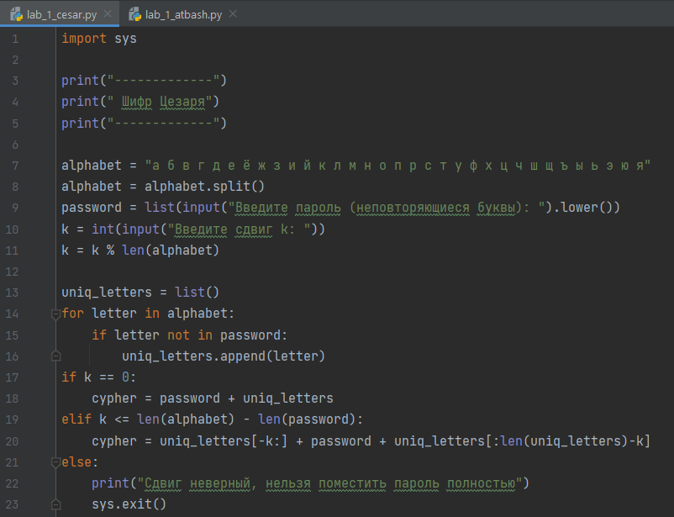

Figure 1: cesar1

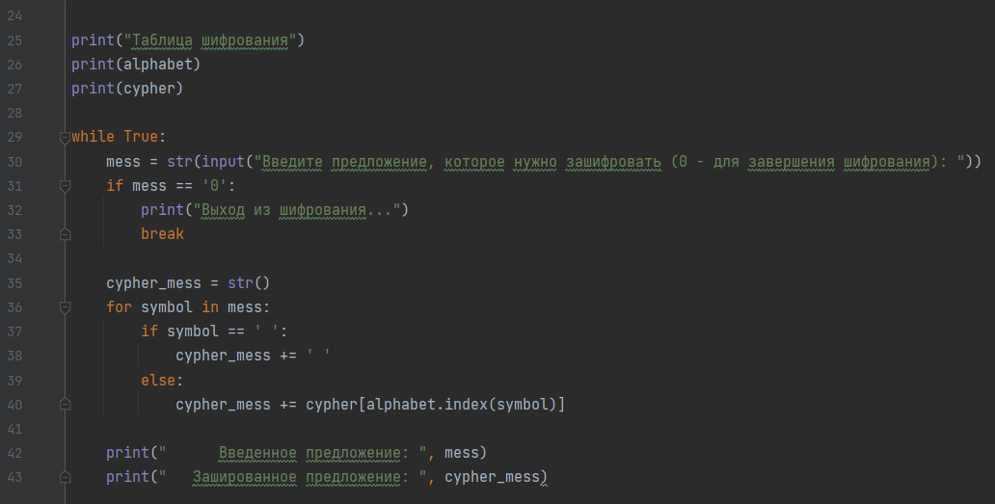

Figure 2: cesar2

Затем я запустил программу, ввел пароль и сдвиг. Получил таблицу шифрования. Затем ввел предложение, которое нужно закодировать и получил зашифрованное сообщение. Вывод работы программы (fig. 3)

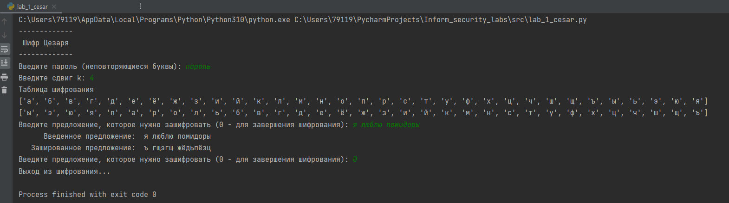

Figure 3: cesar_out

Вторая программа для шифра Атбаш(fig. 4).

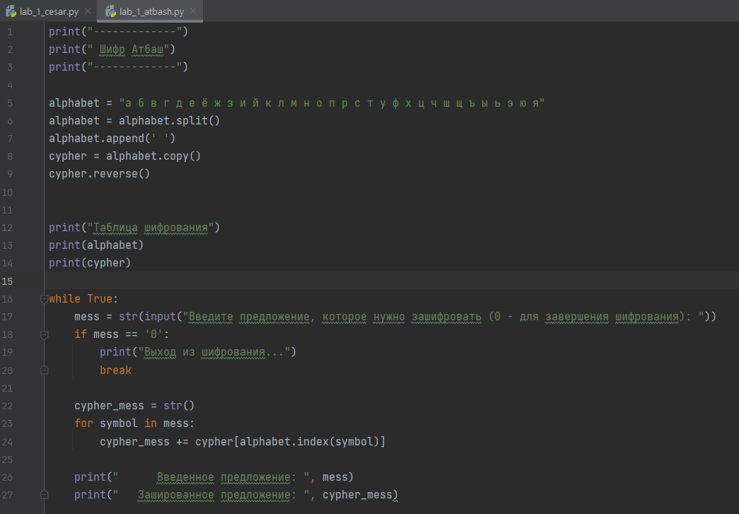

Figure 4: atbash

Вывод работы программы (fig. 5)

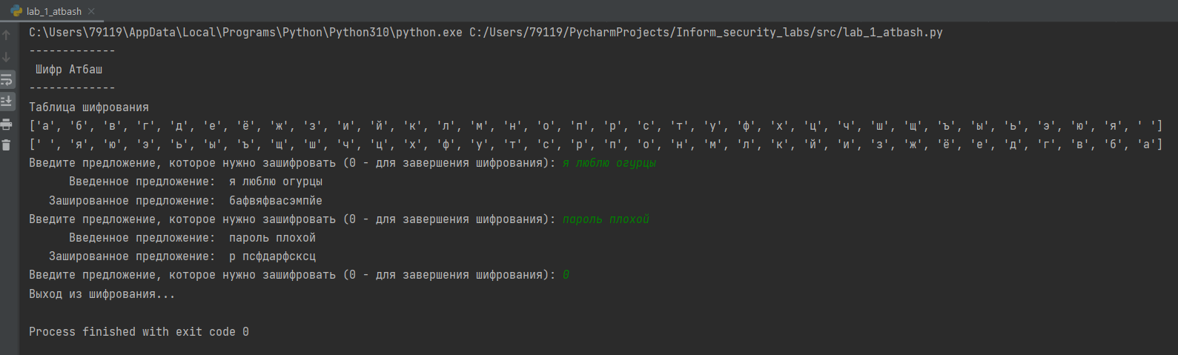

Figure 5: atbash_out

# 3 Выводы

В результате выполнения работы я освоил на практике шифрование простой замены. Шифр Цезаря и Атбаш.

# 4 Список литературы

1. Методические материалы курса